**Khởi Tạo Môi Trường Lập Trình C trên Linux Với GCC**

Hướng dẫn cách cài đặt trình biên dịch GCC trên Linux và cách viết một chương trình C cơ bản trên Linux.

GCC (GNU Compiler Collection) là một tập hợp các trình biên dịch cho các ngôn ngữ lập trình khác nhau như C, C++, ... GCC hiện tại có thể cài trực tiếp trên hệ điều hành Linux hoặc thông qua [môi trường Linux trên Windows 10](https://www.stdio.vn/article/cai-dat-moi-truong-linux-tren-windows-10-NRG3161).

**Cài đặt GCC trên Linux**

Mở Terminal trên Linux (Unbutu). Tiến hành kiểm tra liệu GCC đã được cài đặt trên thiết bị chưa với câu lệnh sau

gcc -v

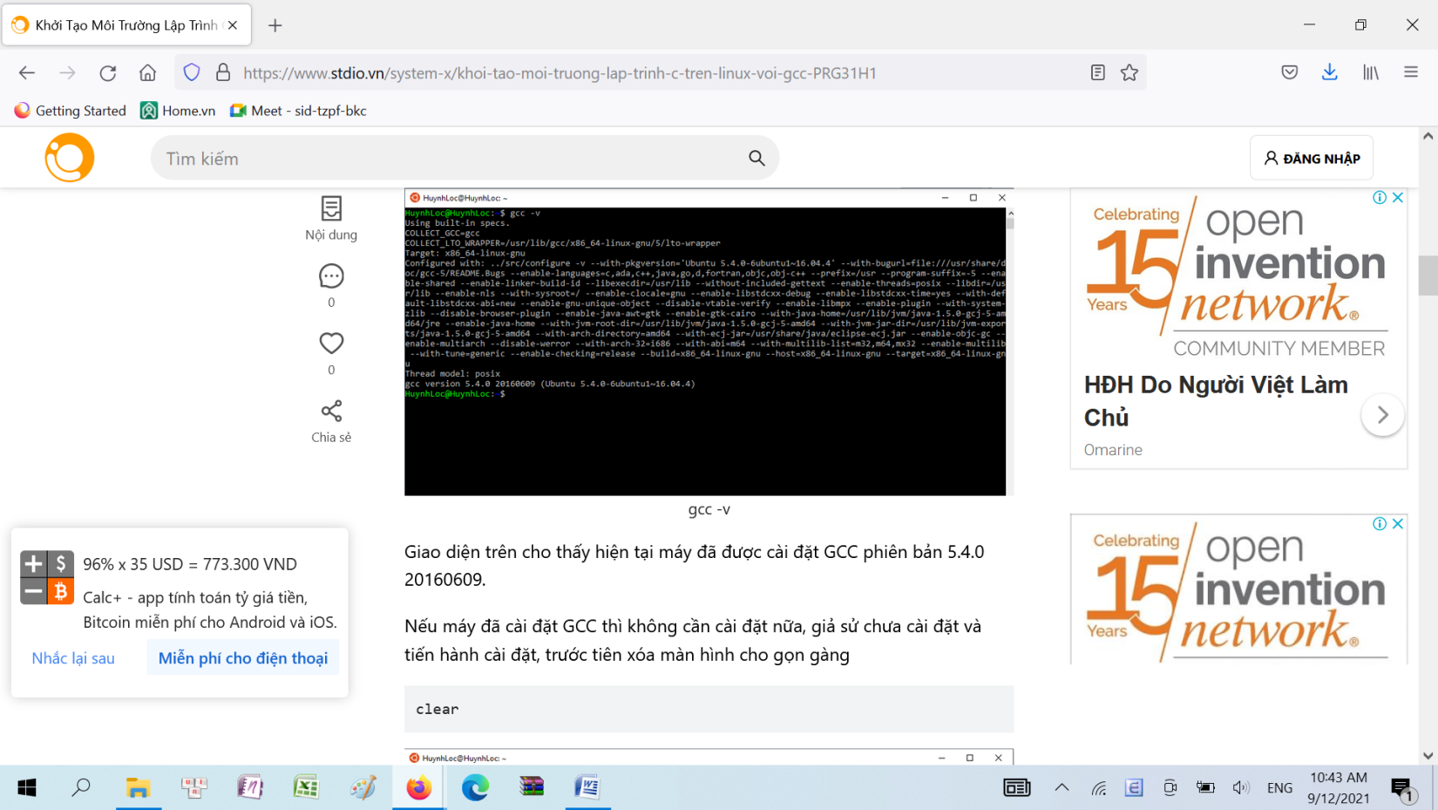

Giao diện trên cho thấy hiện tại máy đã được cài đặt GCC phiên bản 5.4.0 20160609.

Nếu máy đã cài đặt GCC thì không cần cài đặt nữa, giả sử chưa cài đặt và tiến hành cài đặt, trước tiên xóa màn hình cho gọn gàng

clear

Để tải và cài đặt gói GCC sử dụng quyền root - sudo, dùng câu lệnh sau để tải và cài đặt GCC.

sudo apt-get install gcc

Một yêu cầu nhập mật khẩu của tài khoản root hiện ra, tiến hành nhập mật khẩu cho tài khoản root, chờ tải và cài đặt.

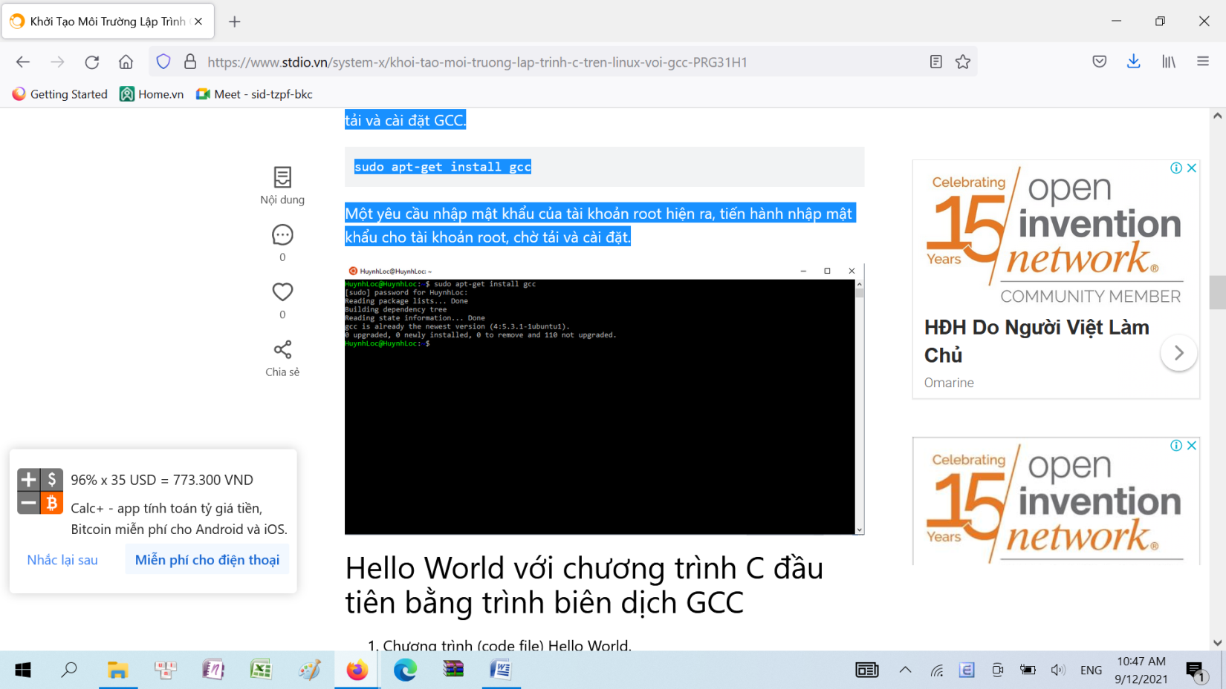

**Hello World với chương trình C đầu tiên bằng trình biên dịch GCC**

1. Chương trình (code file) Hello World.
2. Biên dịch
3. Chạy thử

Khởi động Bash on Unbutu on Windows và chạy lệnh sau để mở chương trình Nano (trình soạn thảo văn bản trên Linux).

nano

Giao diện chương trình Nano hiện lên, tiến hành soạn thảo đoạn mã cho chương trình:

#include <stdio.h>

int main()

{

printf("Hello World");

return 0;

}

Sau khi soạn thảo xong chương trình, dùng tổ hợp **Ctrl + O** (phần **Write Out**) để lưu lại chương trình.

Hoặc nếu **Ctrl + X** (Phần **Exit**) thì Nano sẽ hỏi có muốn lưu hay không?

Đặt tên cho file chương trình là Text.c (phải đặt cả phần mở rộng cho file là .c hoặc .cpp) và lưu lại.

Sau khi lưu lại chương trình có giao diện như sau

Để thực thi chương trình test1.c ta sẽ tiến hành biên dịch test1.c thành một tập tin có định dạng .obj. Ta thoát khỏi chương trình Nano bằng tổ hợp **Ctrl + X** và quay lại giao diện console Linux, tại đây tôi dùng lệnh sau để tiến hành biên dịch test1.c thành test1.o (.o nghĩa là .obj)

gcc -c test1.c -o test1.o

Sau khi biên dịch xong, dùng lệnh ls để kiểm tra những tập tin đang tồn tại trong thư mục hiện tại

ls

Kết quả sẽ có một tập tin test1.o đã được tạo ra như hình trên.

Tiếp theo link test1.o thành file thực thi (file này tương tự file .exe của môi trường Windows) bằng câu lệnh sau

gcc -o test1 test1.o

Với test1 là tên file thực thi chạy chương trình tôi đặt.

Sau khi link xong, dùng lệnh ls để kiểm tra danh sách tập tin hiện có trong thư mục hiện hành.

Cuối cùng, để thực thi chương trình test1  dùng lệnh sau

./test1